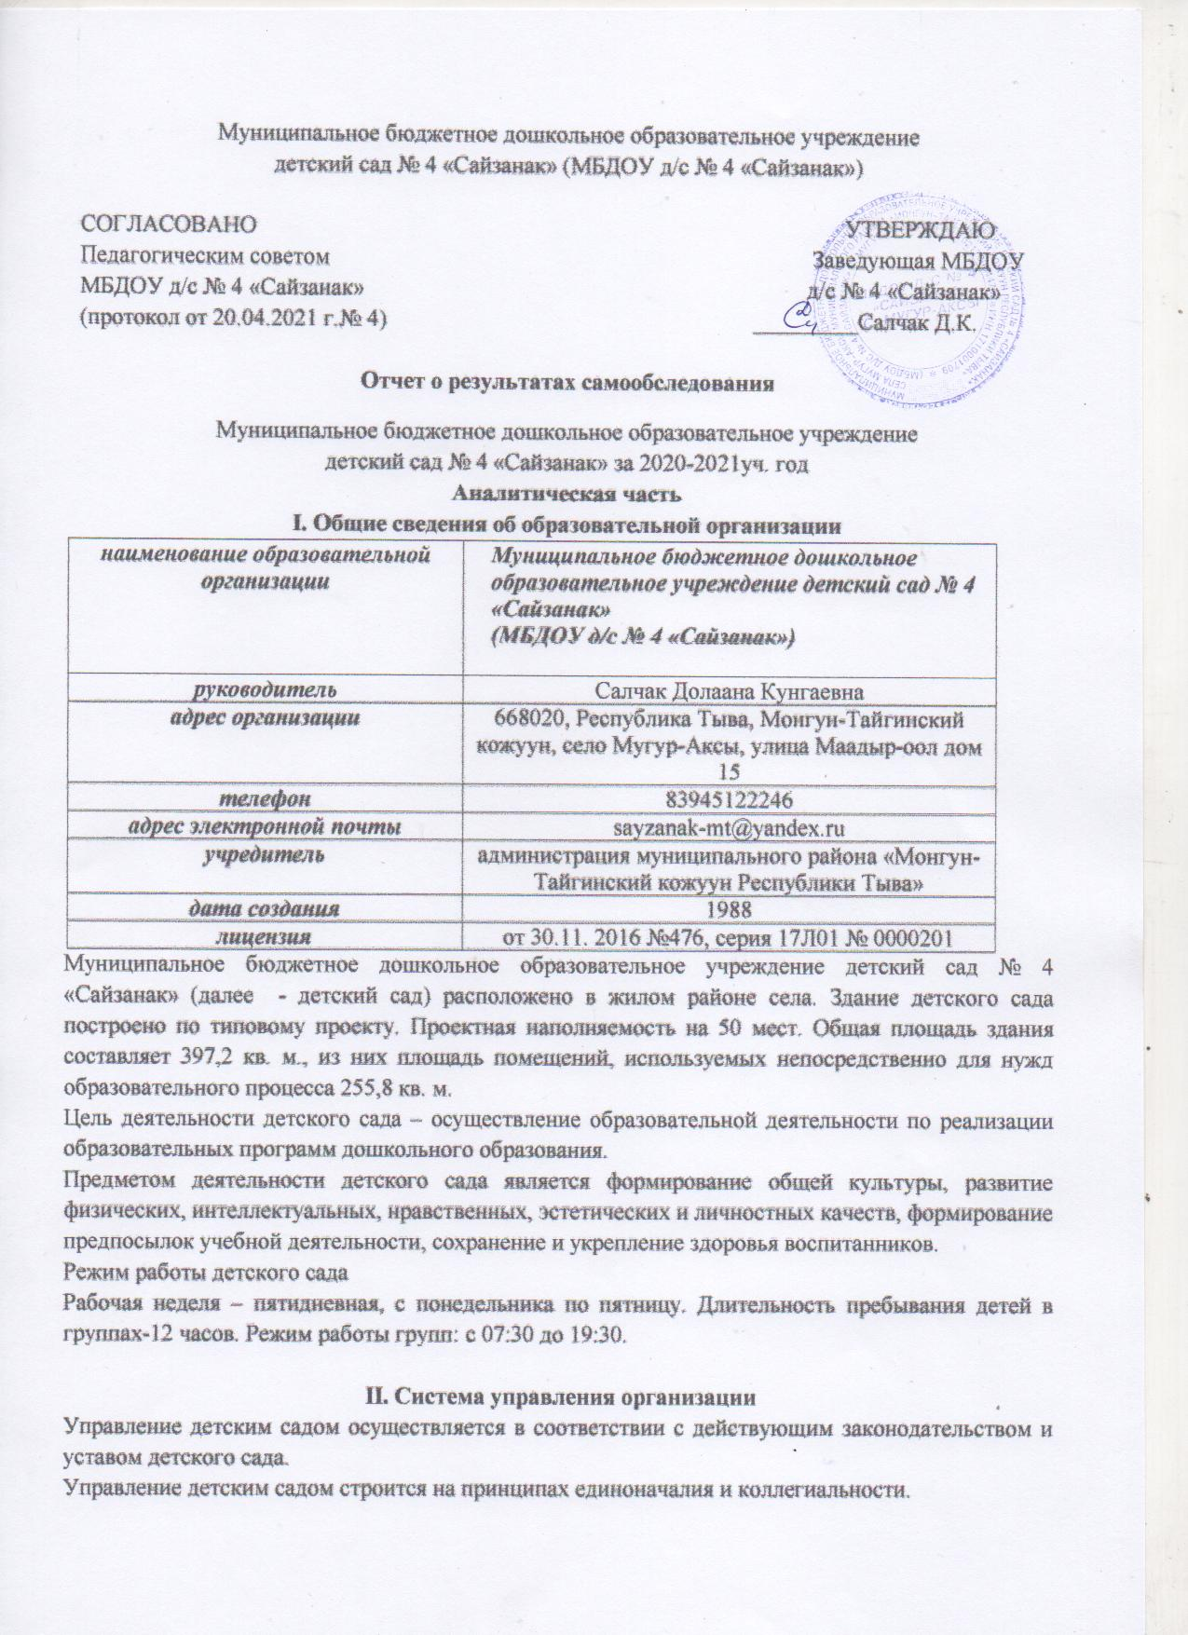

Коллегиальными органами управления являются: управляющий совет, педагогический совет, общее собрание работников. Единоличным исполнительным органом является руководитель-заведующий.
Органы управления, действующие в детском саду
наименование органа | функции
заведующий | контролирует работу и обеспечивает эффективное взаимодействие, утверждает штатное расписание, отчетные документы организации, осуществляет общее руководство детским садом
Управляющий совет | Рассматривает вопросы:  - развития образовательной организации;  - финансово-хозяйственной деятельности;  - материально-технического обеспечения
Педагогический совет | Осуществляет текущее руководство образовательной деятельностью детского сада, в том числе рассматривает вопросы:  - развития образовательных услуг;  - регламентации образовательных отношений;  - разработки образовательных программ;  - выбора учебников, учебных пособий, средств обучения и воспитания;  - материально-технического обеспечения образовательного процесса;  - аттестации, повышении квалификации педагогических работников;  - координации деятельности методических объединений
Общее собрание работников | Реализует право работников участвовать в управлении образовательной организацией, в том числе:  - участвовать в разработке и принятии коллективного договора, Правил трудового распорядка, изменений и дополнений к ним;  - принимать локальные акты, которые регламентируют деятельность образовательной организации и связаны с правами и обязанностями работников;  - разрешать конфликтные ситуации между работниками и администрацией образовательной организации;  - вносить предложения по корректировке плана мероприятий организации, совершенствованию ее работы и развитию материальной базы

Структура и система управления соответствуют специфике деятельности детского сада.

III. Оценка образовательной деятельности
Образовательная деятельность в детском саду организована в соответствии с Федеральным законом от 29.12.2012 № 273 – ФЗ «Об образовании в Российской Федерации», ФГОС дошкольного образования, СанПиН 2.4.1.3049-13 «Санитарно-эпидемиологические требования к устройству, содержанию и организации режима работы дошкольных образовательных организаций».
Образовательная деятельность ведется на основании утвержденной основной образовательной программы дошкольного образования, которая составлена в соответствии с ФГОС дошкольного образования, с учетом примерной образовательной программы дошкольного образования, санитарно-эпидемиологическими правилами и нормативами, с учетом недельной нагрузки.
Детский сад посещает 67 воспитанников в возрасте от 1,6 до 7 лет. В детском саду сформировано 3 группы общеразвивающей направленности. Из них:
- младшая группа -16 детей;
-средне-старшая группа-25 детей;
- подготовительная группа – 26 детей.
Уровень развития детей анализируется по итогам педагогической диагностики. Формы проведения диагностики:
- диагностические занятия (по каждому разделу программы);
- диагностические срезы;
- наблюдения, итоговые занятия.
Разработаны диагностические карты освоения основной образовательной программы дошкольного образования детского сада (ООП детского сада) в каждой возрастной группе. Карты включают анализ уровня развития целевых ориентиров детского развития и качества освоения образовательных областей. Так, результаты качества освоения ООП детского сада на конец 2020 года выглядят следующим образом:
Уровень развития целевых ориентиров детского развития | выше нормы |  | норма |  | ниже нормы |  | итого
Уровень развития целевых ориентиров детского развития | количество | % | количество | % | количество | % | количество | % воспитанников в пределе нормы
Уровень развития целевых ориентиров детского развития | 12 | 16,6 | 56 | 77,8 | 4 | 5,6 | 68 | 94,4
Качество освоения образовательных областей | 17 | 23,6 | 54 | 75,0 | 2 | 2,8 | 68 |  | 98,0
В мае 2020 года педагоги детского сада проводили обследование воспитанников подготовительной группы на предмет оценки форсированности предпосылок к учебной деятельности в количестве 26 человек. Задания позволили оценить уровень форсированности предпосылок к учебной деятельности: возможность работать в соответствии с фронтальной инструкцией (удержание алгоритма деятельности), умение самостоятельно действовать по образцу и осуществлять контроль, обладать определенным уровнем работоспособности, а также вовремя остановиться в выполнении того или иного задания и переключиться на выполнение следующего, возможностей распределения и переключения внимания, работоспособности, темпа, целенаправленности деятельности и самоконтроля.
Результаты педагогического анализа показывают преобладание детей с высоким и средним уровнями развития при прогрессирующей динамике на конец учебного года, что говорит о результативности образовательной деятельности детском саду.
Воспитательная работа
Чтобы выбрать стратегию воспитательной работы, в 2020 году проводился анализ состава семей воспитанников.
Характеристика семей по составу
Характеристики | Количество
Характеристики | 2018 | 2019 | 2020 | 2021
Полная семья | 57 | 52 | 56 | 51
Неполная семья | 26 | 12 | 9 | 15
Многодетная семья | 21 | 13 | 14 | 24
Семья с детьми - инвалидами | 2 | 2 | 2 | 1

Характеристика семей по количеству детей
Количество детей
Количество детей | 2019 | 2020 | 2021
Один ребенок | 48 | 25 | 16
Двое детей | 32 | 26 | 31
Трое детей и более | 13 | 17 | 20

Воспитательная работа строится с учетом индивидуальных особенностей детей, с использованием разнообразных форм и методов, в тесной взаимосвязи воспитателей, специалистов и родителей. Детям из неполных семей уделяется большее внимание в первые месяцы после зачисления в детский сад.
Дополнительное образование
В 2020 году в детском саду работали кружки по направлениям:
- Художественно-эстетическое: «Волшебный пластилин», «Волшебные краски», хореография «Улыбка»
- Социально-коммуникативное: «В гостьях у сказки».
- Познавательно-исследовательское: «Умей, считай, сравнивай!», «Бисероплетение»
IV. Оценка функционирования внутренней системы оценки качества образования
В детском саду утверждено положение о внутренней системе оценки качества образования от 30.08.2015 г .
Мониторинг качества образовательной деятельности в 2020 году показал хорошую работу педагогического коллектива по всем показателям.
Состояние здоровья и физического развития воспитанников удовлетворительно. 80 % детей успешно освоили образовательную программу дошкольного образования в своей возрастной группе. Воспитанники подготовительной группы показали высокие показатели готовности к школьному обучению. В течение года воспитанники успешно участвовали в конкурсах и мероприятиях различного уровня.
В период с 09. 10. 2019 по 13.10 2019 проводилось анкетирование 89 ,получены следующие результаты:
- доля получателей услуг, положительно оценивающих доброжелательность и вежливость работников организации- 89 %;
- доля получателей услуг, удовлетворенных материально-техническим обеспечением организации- 80 %;
- доля получателей услуг, компетентностью работников организации- 85 %;
- доля получателей услуг, удовлетворенных качеством предоставляемых образовательных услуг- 80 %;
- доля получателей услуг, которые готовы рекомендовать организацию родственникам и знакомым- 87 %;
Анкетирование родителей показало высокую степень удовлетворенности качеством предоставляемых услуг.
V. Оценка кадрового обеспечения
Детский сад укомплектован педагогами на 100% согласно штатному расписанию. Всего работают 28 человек. Педагогический коллектив детского сада насчитывает 1 заведующей, 1-старший воспитатель, 1-педагог-психолог,1-руководитель физической культуры,6 воспитателей и 1 музыкального руководителя. Соотношение воспитанников, приходящихся на 1 взрослого:
-воспитанник/педагоги- 12/1
-воспитанники /все сотрудники- 2,6 /1
За 2020 год педагогические работники аттестованы и имеют:
- первую квалификационную категорию – 6 воспитателей.
-высшая категория – 1 воспитатель
Курсы повышения квалификации в 2020 году прошли 6 педагогов детского сада .

